

**Centro de Estudios Científicos y Tecnológicos número 9**

**Juan de Dios Bátiz**

**Laboratorio de Desarrollo de Software II**

**4IV9**

**Documento de Requerimientos**

**AcosoZer0Batiz**

**Integrantes:**

* **Gutiérrez Flores Cristian**
* **Morales Muñoz Mily Fernanda**
* **Quirino González Johann David**
* **Ramos Flores Christofer Alexander**
* **Rojo Martínez Francisco David**

El Proyecto AcosoZeroBatiz en su actual versión (1.2.2) es una aplicación web que tiene como propósito proporcionar información detallada acerca de qué es el acoso, incluye un apartado con un Inicio de sesión para poder realizar reportes de acoso que incluye nombres, fecha, hora, acción de acoso, grupo y descripción del incidente, con la finalidad de facilitar la aceptación de reportes de acoso.

Este proyecto se justifica con la opinión de diversas personas quienes aseguran no tener conocimiento acerca de en dónde hacer los reportes de acoso, el cómo hacerlos e incluso de información para poder distinguir el acoso. Con este proyecto se pretende la distribución de información detallada que sea precisa y de fácil acceso.

**Acoso**: Conducta no deseada, persistente y agresiva que tiene como objetivo intimidar, humillar o hacer sentir incómodo a una persona.

**Reporte de acoso**: Acción de informar sobre un incidente de acoso a las autoridades pertinentes para su investigación y posible acción.

**Aplicación web**: Una aplicación que se accede a través de un navegador web y que no requiere instalación en el dispositivo del usuario.

**Usuario**: Persona que utiliza la aplicación web para realizar reportes de acoso o acceder a información sobre el tema.

**Base de datos**: Sistema de almacenamiento de datos utilizado para guardar la información de los usuarios, los reportes de acoso y otra información relevante.

**Línea de ayuda**: Servicio telefónico o en línea disponible para brindar apoyo emocional y orientación a personas que han experimentado acoso.

**Términos de servicio**: Documento que describe las condiciones de uso de la aplicación, incluidas las responsabilidades del usuario y las políticas de conducta.

**Anonimato**: Estado de no ser identificado o reconocido al realizar un reporte de acoso, lo que puede ayudar a las víctimas a sentirse más seguras al denunciar incidentes.

|  |  |
| --- | --- |
| **Centro de Estudios Científicos Y Tecnológicos "Juan de Dios Bátiz" Proyecto "AcosoZeroBatiz"** | |
| **REQUERIMIENTOS FUNCIONALES** | **No. Total de módulos: 5** |
| **No. Total de requerimientos: 24** |

|  |  |
| --- | --- |
| **Nombre del Módulo:** | **Registro** |
| **Numero de Requerimientos:** | 2 |

|  |  |  |
| --- | --- | --- |
| **id** | **Nombre del Requisito** | **Descripcion** |
| **RF-1** | **Registro Usuario** | El sistema permitirá al usuario poder registrarse con su nombre completo, número de boleta, correo electrónico, contraseña. |
| **RF-2** | **Registro Administrador** | El sistema permitirá que el administrador pueda registrarse con su nombre completo, correo electrónico y contraseña. |

|  |  |
| --- | --- |
| **Nombre del Módulo:** | **Inicio de Sesión** |
| **Numero de Requerimientos:** | 6 |

|  |  |  |
| --- | --- | --- |
| **id** | **Nombre del Requisito** | **Descripcion** |
| **RF-1** | **Inicio de Sesión Usuario** | El sistema debe permitir la autenticación del usuario. |
| **RF-2** | **Recuperar contraseña Usuario** | El sistema debe permitirle al usuario recuperar su contraseña de ingreso |
| **RF-3** | **Cambiar contraseña Usuario** | El sistema debe permitirle al usuario cambiar su contraseña de acceso |
| **RF-4** | **Inicio de Sesión Administrador** | El sistema debe permitir la autenticación del usuario administrador. |
| **RF-5** | **Recuperar contraseña Administrador** | El sistema debe permitirle al administrador recuperar su contraseña de ingreso |
| **RF-6** | **Cambiar contraseña Administrador** | El sistema debe permitirle al administrador cambiar su contraseña de acceso |

|  |  |
| --- | --- |
| **Nombre del Módulo:** | **Altas, bajas y cambios** |
| **Numero de Requerimientos:** | 12 |

|  |  |  |
| --- | --- | --- |
| **id** | **Nombre del Requisito** | **Descripcion** |
| **RF-1** | **Alta usuario** | El sistema permitirá dar de alta al usuario |
| **RF-2** | **Guardar usuario** | El sistema dará de alta al usuario y lo registrara en la BD |
| **RF-3** | **Baja usuario** | El sistema permitirá que el usuario se de de baja |
| **RF-4** | **Eliminación usuario** | El sistema dará de baja al usuario, eliminando sus datos de la BD |
| **RF-5** | **Cambio usuario** | El sistema permitirá cambiar los datos del usuario, si este así lo  requiere |
| **RF-6** | **Modificación usuario** | El sistema modificará sus datos del usuario en la Bd y serán visibles para todo el personal autorizado |
| **RF-7** | **Alta reporte** | El sistema permitirá que el usuario dé de alta un reporte |
| **RF-8** | **Guardar reporte** | El sistema creará y guardará el reporte en la BD |
| **RF-9** | **Modificación reporte** | El sistema permitirá que el usuario pueda cambiar los datos del  reporte |
| **RF-10** | **Cambio de reporte** | El sistema cambiará los datos del reporte y los modificará de la  BD |
| **RF-11** | **Baja reporte** | El sistema permitirá que el usuario de de baja su reporte por  causa de un error o algún inconveniente |
| **RF-12** | **Eliminación de reporte** | El sistema eliminará el reporte de la BD |

|  |  |
| --- | --- |
| **Nombre del Módulo:** | **Creación de reporte** |
| **Numero de Requerimientos:** | 2 |

|  |  |  |
| --- | --- | --- |
| **id** | **Nombre del Requisito** | **Descripcion** |
| **RF-1** | **Creación de reporte** | El sistema debe permitir al usuario poder realizar un reporte de los acontecimientos sucedidos a partir de un formulario, ingresando datos de la persona acusada, así como una descripción de los hehos y si así lo desea, evidencias fotograficas. |
| **RF-2** | **Recepción de reporte** | El sistema realizará un archivo con extensión pdf en el cual, tendrá el reporte escrito, el cual, el administrador podrá leer dicho archivo. |
| **RF-3** | **Visualización de reporte** | El sistema permitirá al usuario visualizar su reporte creado, podrá modificarlo y/o eliminarlo en caso de algún error o inconveniente |

|  |  |
| --- | --- |
| **Nombre del Módulo:** | **Edición de reporte** |
| **Numero de Requerimientos:** | 2 |

|  |  |  |
| --- | --- | --- |
| **id** | **Nombre del Requisito** | **Descripcion** |
| **RF-1** | **Edición de reporte** | El sistema debe permitir al usuario poder editar el reporte  previamente elaborado |
| **RF-2** | **Modificación de reporte**  **Admin** | El sistema editará el archivo pdf para el usuario administrador |
| **RF-3** | **Visualización de reporte** | El sistema cambiará la información del reporte y será visible para  el usuario y administradores |

**REQUERIMEINTOS NO FUNCIONALES**

Rendimiento:

La aplicación web tiene como objetivo garantizar tiempos de carga rápidos y tiempos de respuesta eficientes, incluso durante períodos de uso intenso dentro del entorno escolar. La base de datos debe manejar eficazmente la carga esperada de reportes de acoso sin afectar negativamente la experiencia del usuario.

Facilidad de uso:

La interfaz de usuario ha sido diseñada con un enfoque en la usabilidad y la claridad, asegurando que tanto estudiantes como profesores puedan navegar y utilizar la aplicación sin dificultades. Los formularios para reportar acoso son intuitivos y simples de completar, facilitando la presentación de información relevante.

Mantenibilidad:

El código subyacente de la aplicación web está bien organizado y documentado, lo que permite futuras actualizaciones o modificaciones sin complicaciones. Esto facilita la incorporación de mejoras adicionales o ajustes según sea necesario durante el ciclo de vida del proyecto escolar.

Compatibilidad:

La aplicación ha sido probada para asegurar su compatibilidad con los navegadores web más utilizados en el entorno escolar, como Google Chrome, Mozilla Firefox y Microsoft Edge.

Seguridad básica:

Aunque se trata de un proyecto escolar interno, se han implementado controles básicos de seguridad, como la validación de entrada, para prevenir errores y garantizar que solo usuarios autorizados puedan acceder y utilizar la aplicación de reportes de acoso.

Cumplimiento normativo básico:

La aplicación cumple con las políticas de privacidad y protección de datos establecidas por la institución educativa, asegurando el manejo adecuado de la información confidencial relacionada con los reportes de acoso.

Escalabilidad:

La aplicación web está diseñada con la capacidad de escalar de manera efectiva para manejar un potencial aumento en la cantidad de usuarios y reportes de acoso a medida que la comunidad escolar crece. Esto asegura que la aplicación pueda adaptarse y funcionar de manera óptima sin comprometer su rendimiento o funcionalidad, incluso durante períodos de alta demanda.

**Requerimientos de Hardware:**

Desarrollo:

Procesador: Intel Core i5 o superior / AMD Ryzen 5 o superior.

Memoria RAM: 8 GB o más.

Almacenamiento: 256 GB SSD o superior.

Conexión a Internet de alta velocidad.

Despliegue:

Procesador: Intel Core i5 o superior / AMD Ryzen 5 o superior.

Memoria RAM: 4 GB o más.

Almacenamiento: 100 GB HDD o superior.

Conexión a Internet estable.

Usuario:

Procesador: Intel Core i3 o equivalente.

Memoria RAM: 4 GB.

Almacenamiento: 100 GB HDD o superior.

Conexión a Internet de banda ancha.

**Requerimientos de Software:**

Desarrollo:

Sistema Operativo:

Windows 10

Visual Studio Code (última versión).

NetBeans IDE (última versión compatible con Java y JSP).

MySQL Server (última versión).

Apache Tomcat (última versión compatible con JSP).

Git (última versión).

Despliegue:

Sistema Operativo:

Linux (preferiblemente distribución compatible con Tomcat como Ubuntu Server o CentOS).

Apache Tomcat (última versión compatible con la aplicación).

MySQL Server (última versión).

Git (última versión para gestión de versiones).

Usuario:

Navegador Web: Última versión de Google Chrome, Mozilla Firefox, Safari o Microsoft Edge.

**Look & Feel**

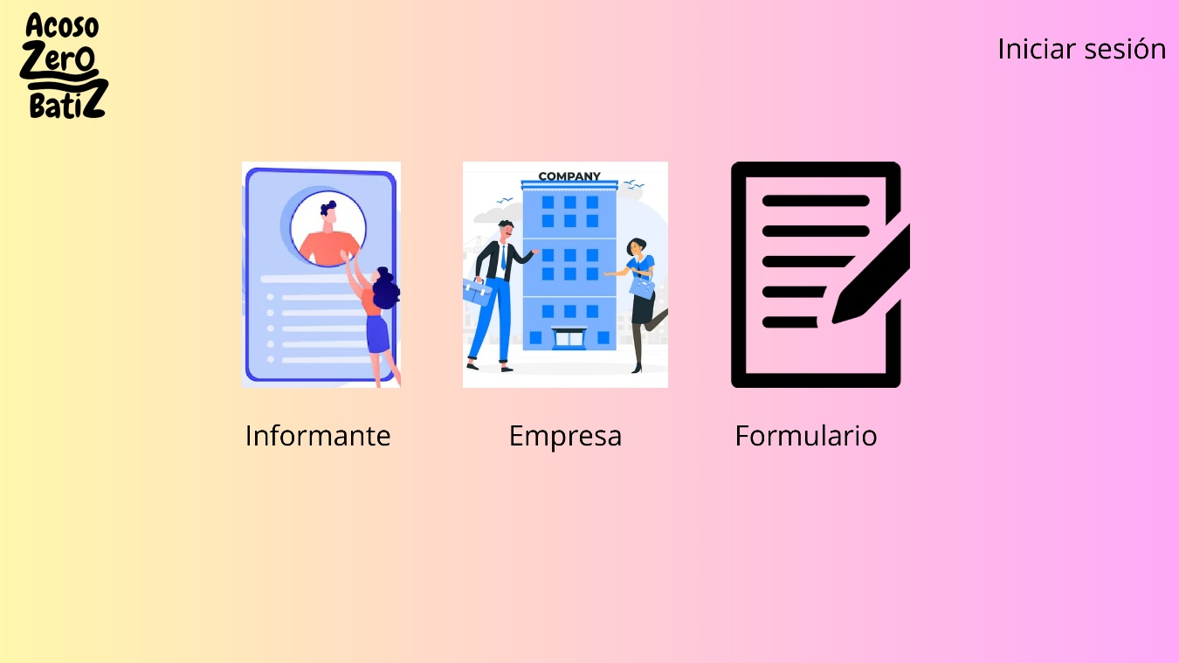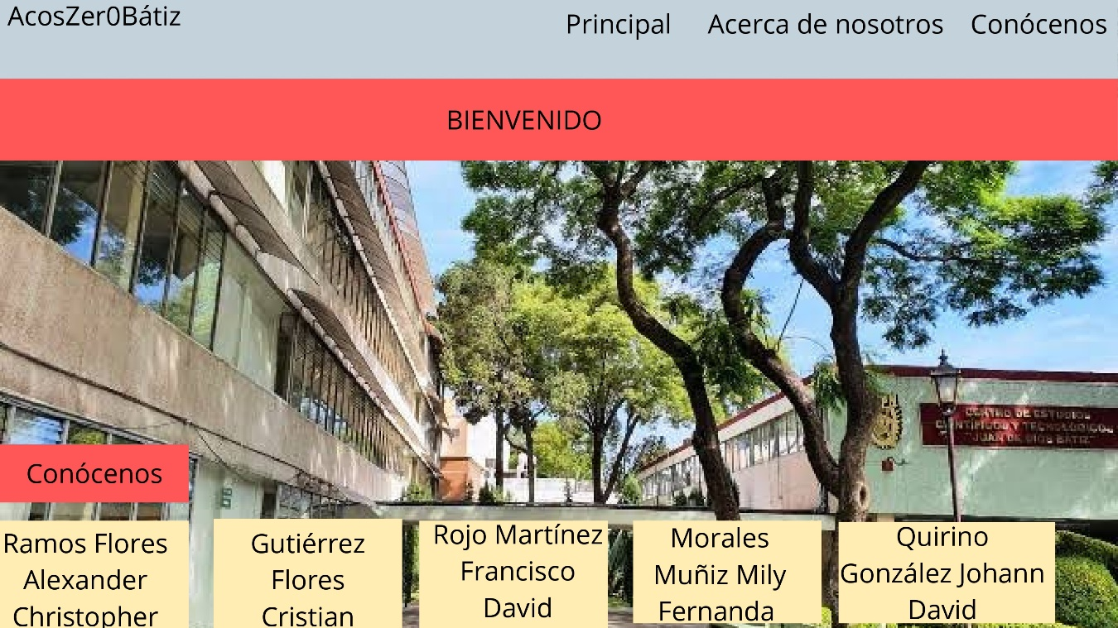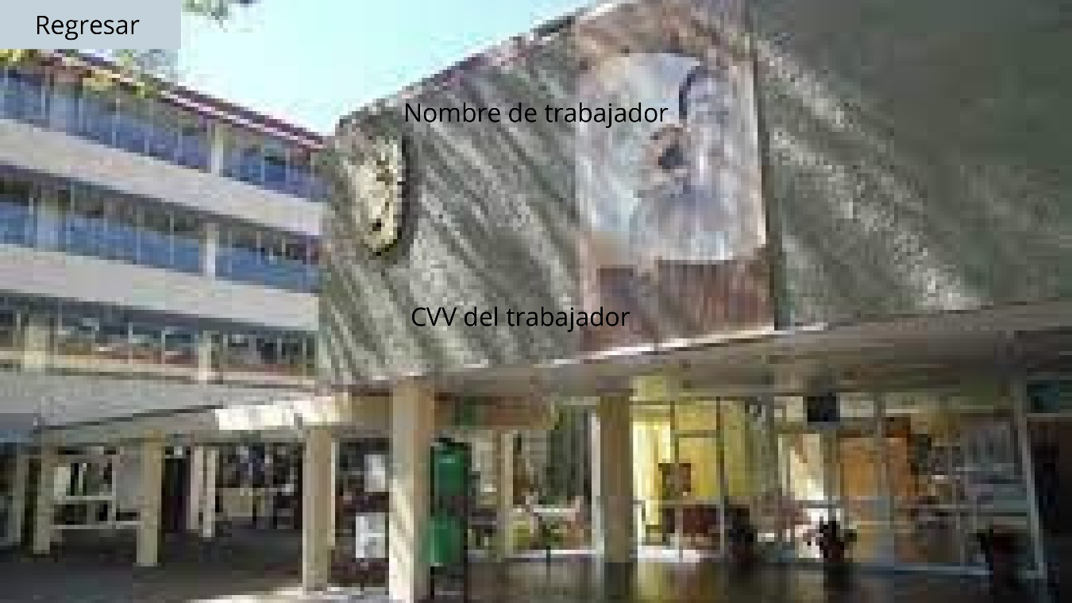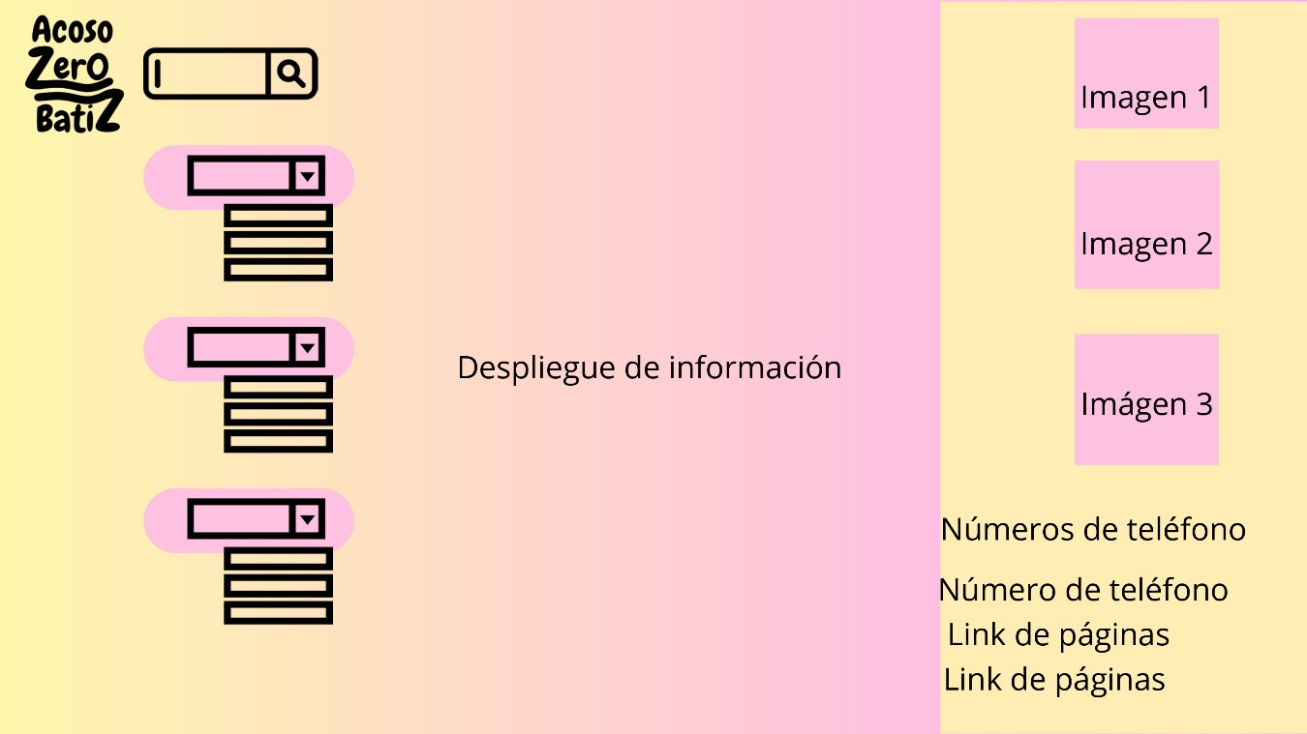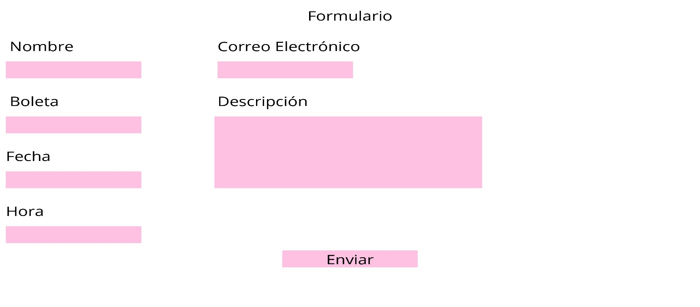

**Diagrama Entidad Relación:**

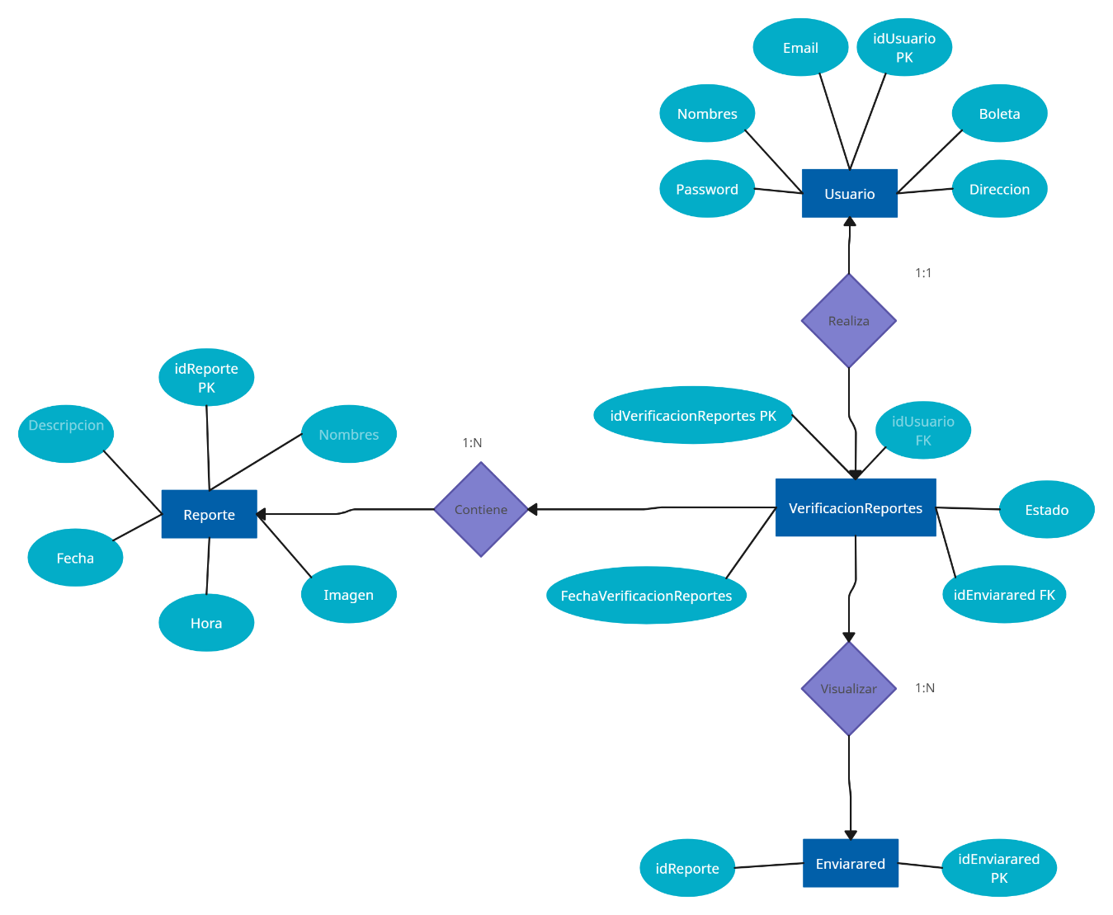

**Diagrama de Flujo:**

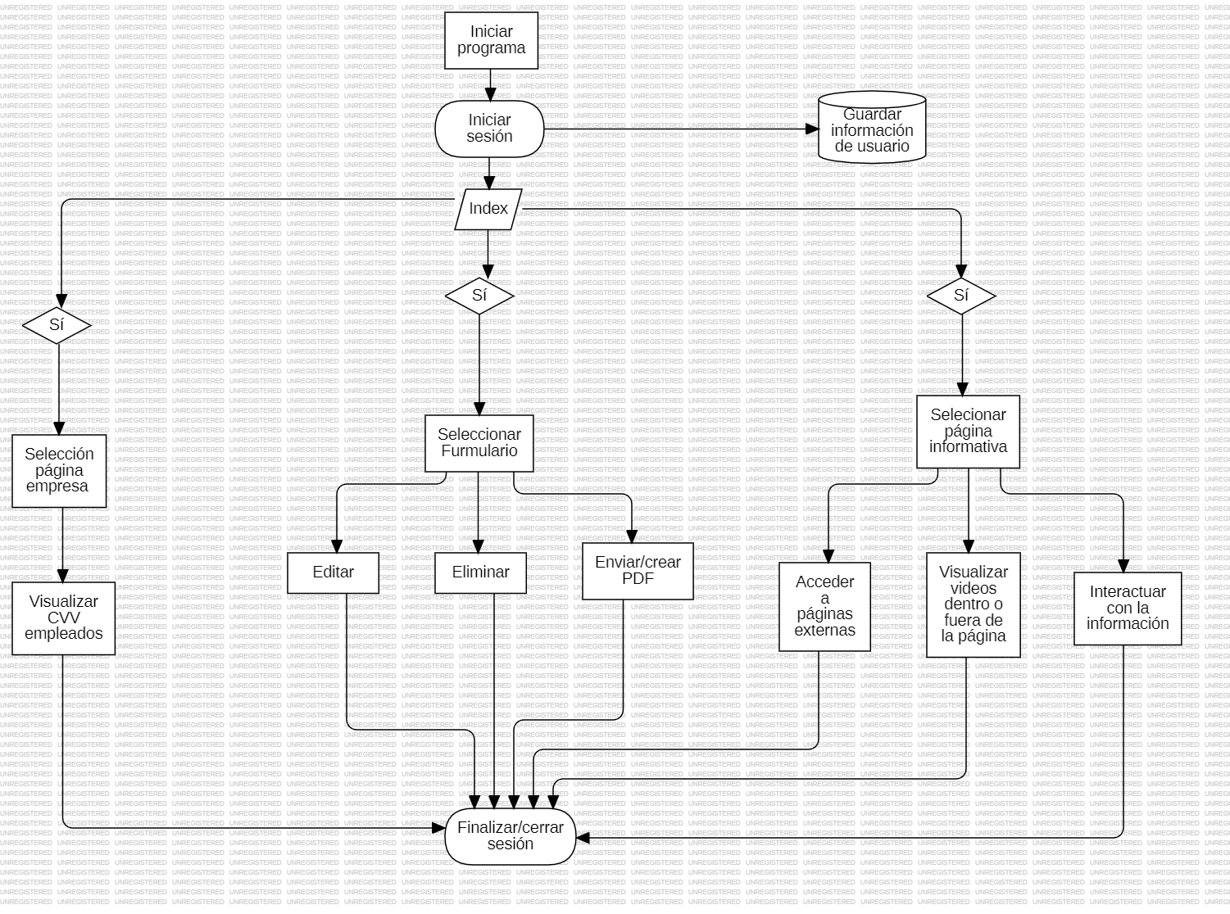

**Diagrama de Casos de Uso:**

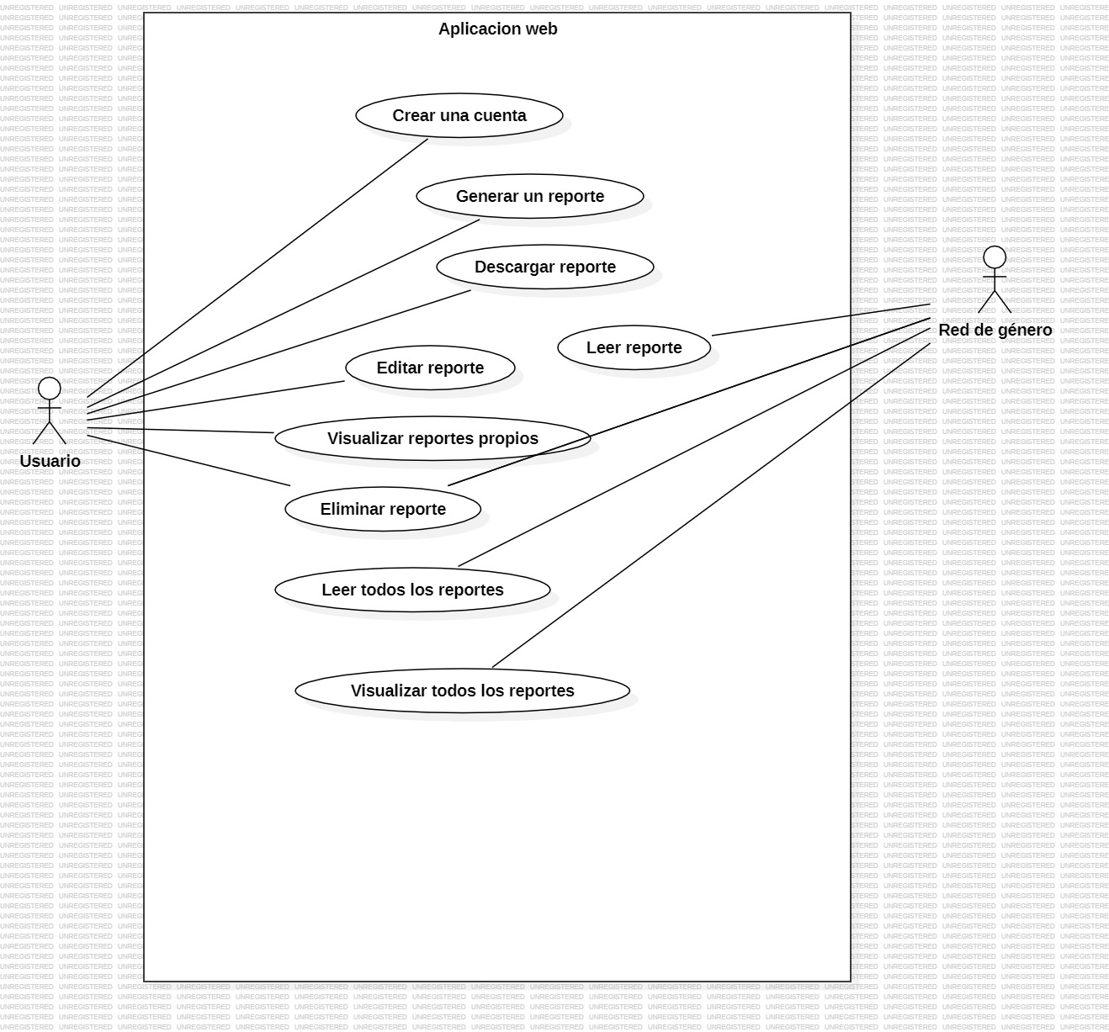

**Diagrama de Clases:**

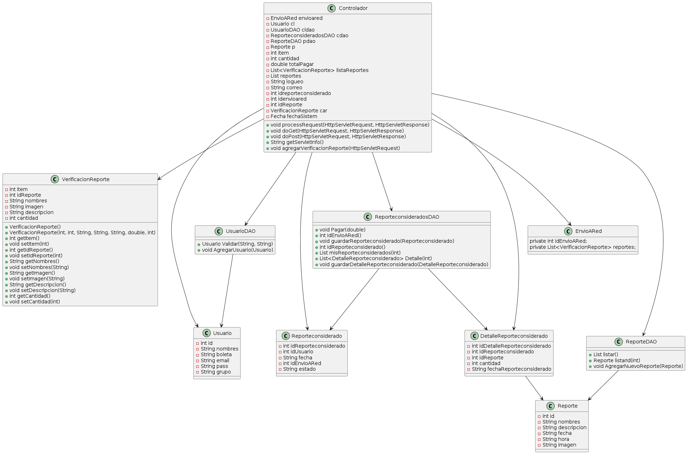

**Diagrama de Secuencia:**

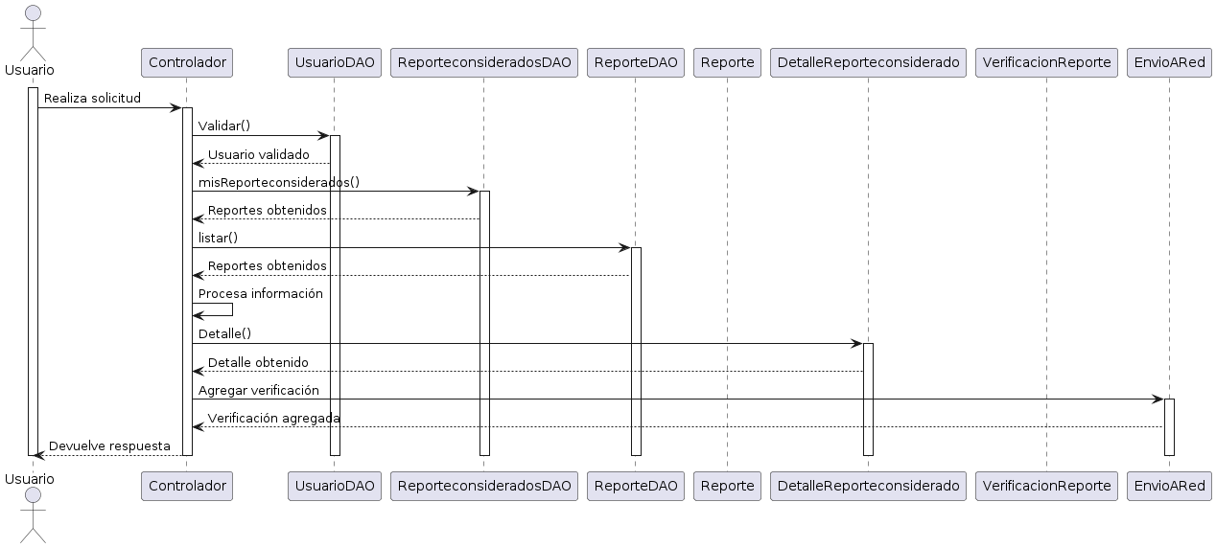

**Diagrama de actividades:**

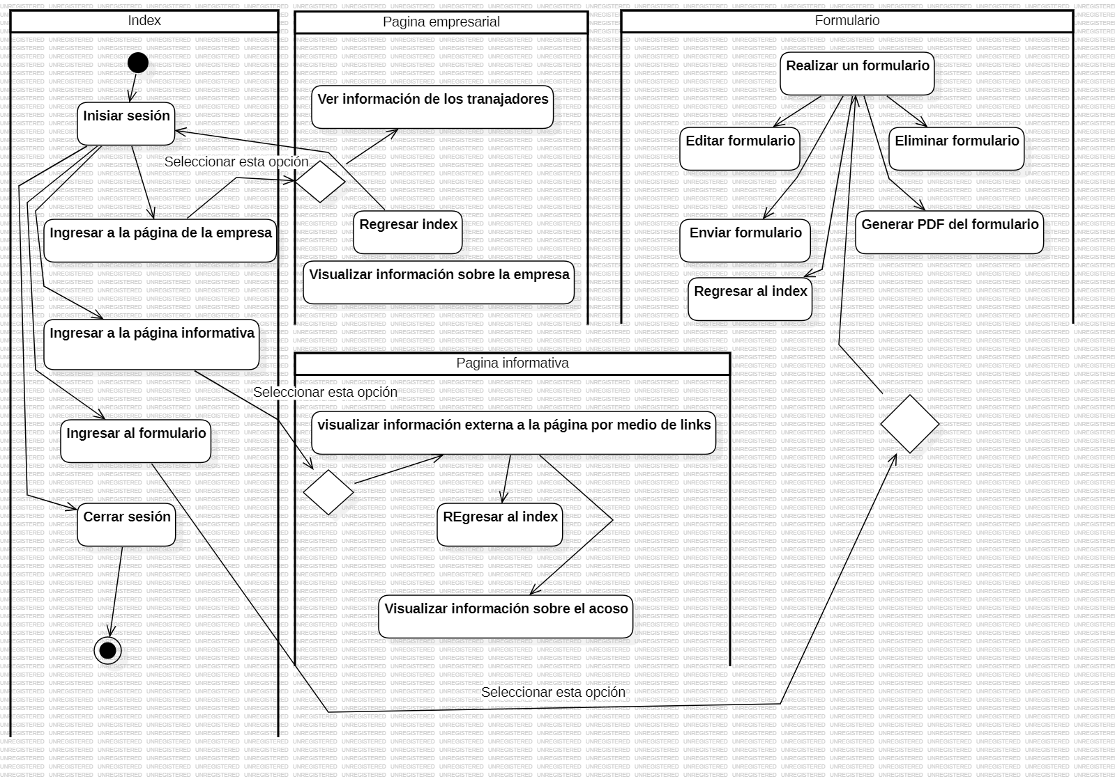

**Diagrama de Despliegue:**

